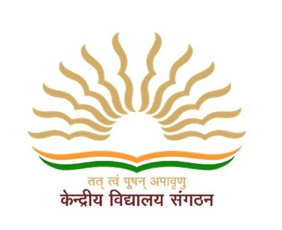 

**वॉक-इन-इंटरव्यू**

निम्नलिखित कार्यक्रम के अनुसार सत्र 2024-25 के लिए संविदा शिक्षकों का एक पैनल तैयार करने के लिए पीएम श्री केंद्रीय विद्यालय सुकना में वॉक-इन-इंटरव्यू आयोजित किया जाएगा।

|  |  |  |
| --- | --- | --- |
| **क्र.सं** | **साक्षात्कार की तिथि और रिपोर्टिंग समय** | **विषय** |
| 1 | 20.03.2024 (8:00AM) | **PGTs**:- Physics, Chemistry, Biology, Math, Hindi, English, History, Pol. Sc., Economics, Geography, Comp. Sc.  **TGTs:-** Math, Hindi, Sanskrit, Science, Soc. Sc, English. |
| 2 | 21.03.2024 (8:00AM) | **Primary Teacher**  **Misc:-** Comp. Instructor, Counsellor, Nurse, Special Educator, Games Coach, Yoga Instructor, Balvatika Teachers, Art Edu. |
| **उम्मीदवारों से अनुरोध है कि वे अपनी पात्रता के सभी मूल दस्तावेजों एवं स्वप्रमाणित छायाप्रति के साथ उपरोक्त कार्यक्रम के अनुसार कार्यक्रम स्थल पर उपस्थित हों।** | | |

इच्छुक उम्मीदवार विद्यालय की वेबसाइट (घोषणा सेक्शन) पर जा कर दिनांक 14.03.2024 तक या उससे पहले अपनी पात्रता की जाँच एवं अपनी पंजीकरण करा सकते हैं |

**प्राचार्य**

**पीएम श्री केंद्रीय विद्यालय, सुकना**

प्राचार्य

2